Braas Dachschmuck First-Spitze 55cm Anthrazit
BMI Deutschland BRAAS

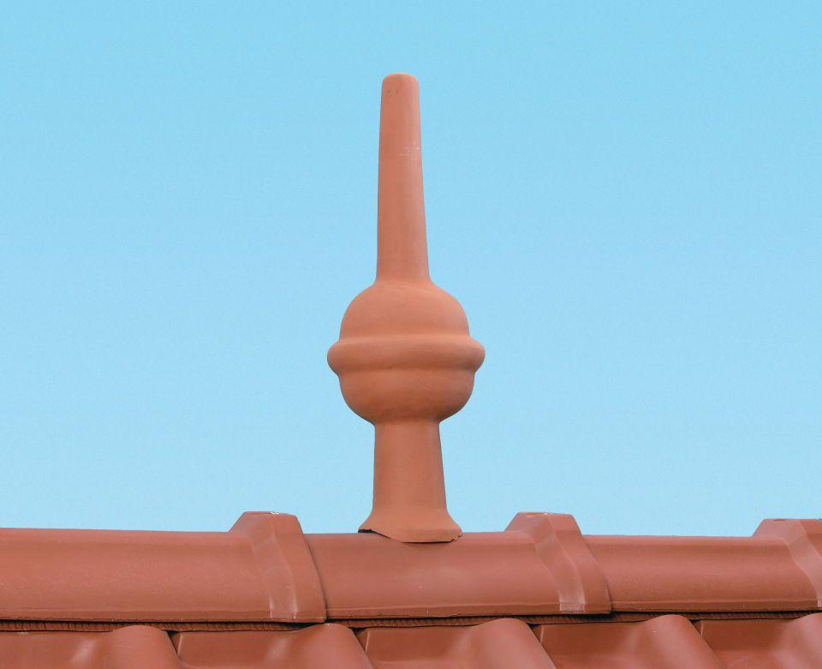Eigenschaften
GTIN:
4015506245103
HAN:
07240208
Farbton
anthrazit
Oberfläche
glasiert
Produkt
Dachspitze
Werkstoff
Ton
Breite (mm)
170,00
Höhe (mm)
550,00
Länge (mm)
170,00

